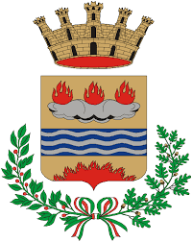

Città di Eboli

27 gennaio 1945 -- 27 gennaio 2022
Per non dimenticare
"È AVVENUTO, QUINDI PUÒ ACCADERE DI NUOVO: QUESTO È IL NOCCIOLO DI QUANTO ABBIAMO DA DIRE"
(Primo Levi)
Il 27 gennaio del 1945 si aprivano i cancelli del campo di concentramento di Auschwitz. Il mondo intero vide quali orrori era stata capace di compiere la mente umana, dove aveva portato il nazi-fascismo.
A 77 anni da quella giornata, è giusto ricordare. Raccontare la Shoah serve a tutti noi e in particolare alle giovani generazioni. Rispettare quanti hanno sacrificato la propria vita per opporsi al progetto di sterminio, non dare per scontati i principi fondanti della Costituzione italiana e della costruzione europea è il vero messaggio.
Oggi definiamo inclusione la lotta ad ogni forma di discriminazione, l’uguaglianza di diritti, di libertà, di dignità umana. In alcuni momenti, anche nella nostra città, questi valori sembrano vacillare. Non rispettare l’altro, il bene comune, è un segno di grave intolleranza e degenerazione e tutto ciò ci dice che forse “potrebbe accadere di nuovo”.
Mantenere alta la consapevole partecipazione, combattere ogni forma di violenza e sopraffazione sarà il nostro principale compito.
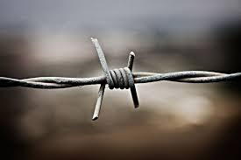
IL SINDACO Mario Conte

